С дыбысына арналған логопедтік дәптер
Орындаған: Мустапинова Г.И
Әдістемелік нұсқаулар
Түзету жұмысын барысында төмендегідей нұсқауларды ескеру қажет:
- баланы саналы түрде түзету жұмысына дайындау;
- түзету жұмысын жүйелі түрде,тиісті кезеңдерді сақтай отырып жүргізу;
- өткен кезеңдегі сөздік материалдарды толық игеріп ,дағдыланғанда ғана келесі кезеңге көшуге болады.Әйтпесе бала дыбысты басқа дыбыспен шатастыра береді.
- Қойылған әрбір дыбысты бірден күнделікті сөйлеу тілінде қолданып машықтандыру;
5. күнде 30-40 минут, бір немесе екі рет тапсырманы қайталау. Сөйлеу мүшелерін дұрыс қалыптастыру үшін дайындық жаттығуларырын дыбысты буында айтуға дағдыландыру кезеңдерінде айнаның алдында отырып айту пайдалы.
6. түзету жұмысының барлық кезеңдерінде ата-аналардың көмегі және қадағала отыру өте қажет.

Тілге арналған жаттығулар.
( Сағат ) – ауыз ашық . Тілді оңға, солға қозғалту керек.
( Күрекше ) – ауыз кең ашық, жалпақ тіл астыңғы ерінде.
( Тіс тазалау ) – ауыз кең ашық, тілдің ұшымен төменгі тісті ішкі, сыртқы жағымен төменгі ерінді жалап, артқа қарай жалау.
(Тәтті тосап)-ауыз ашық,жалпақ тілмен төменгі ерінді жалап,артқа қарай жинап алу
(Түтікше)-ауыз ашық ,тілдің шеттері көтерінкі
Ерінге арналған жаттығу
Ерін жымиып ,ашынқы тұрады.Үстінгі-астынғы тістер көрініп тұрады.
(Жыланның ысылы)-тістер қосылынқы,тіл төменгі тістің артында орналасады
С-С-С –деп жыланның ысылын көрсетеді.

(С) – дыбысын буындарда
қайталап айтқызу.
СА – СА – СА СА – СО – СУ – СҰ
СО – СО – СО СО – СУ – СА – СЫ
СУ – СУ – СУ СУ – СЫ – СО – СА
СҰ – СҰ – СҰ СЫ – СА – СҰ – СУ.
Тапсырма: Буындарды қайталап суреттен сөзді тауып, боя.
-----------------------------------------------------------------
СА – СА – СА – САҒАТ СҰ – СҰ – СҰ – СҰРАҚ
СО – СО – СО – СОҚА СЕ – СЕ – СЕ – СЕГІЗ
СУ – СУ – СУ – ТАУДАН АСУ
СЫ – СЫ – СЫ – СЫЗҒЫШ
 | 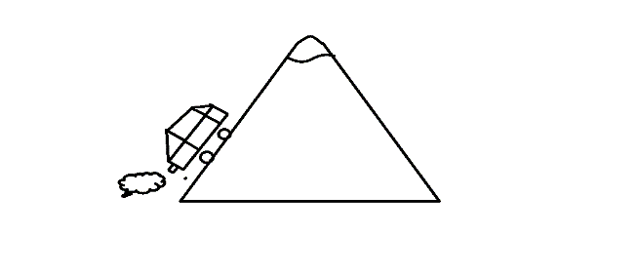
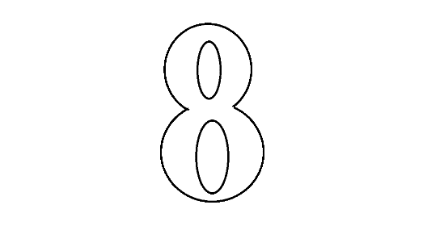 | 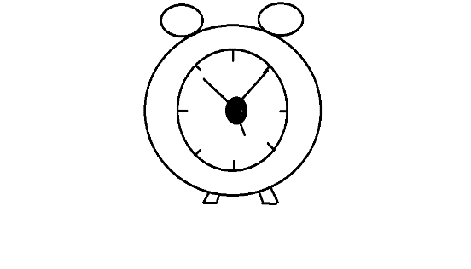 | 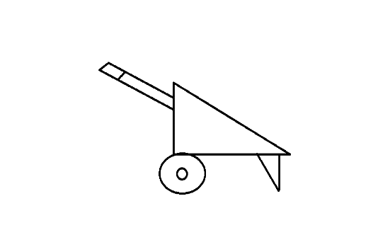
Тапсырма: Буындарды қайталап , сөзді тауып, боя.
АС – АС – АС – БАС
ЫС – ЫС – ЫС – ҚЫС
ОС – ОС – ОС – ҚОС ( бірге бірді қос )
ҰС – ҰС – ҰС – ҚҰС
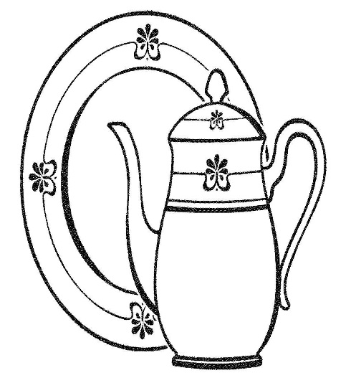 | 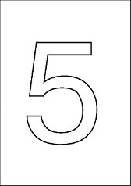 | 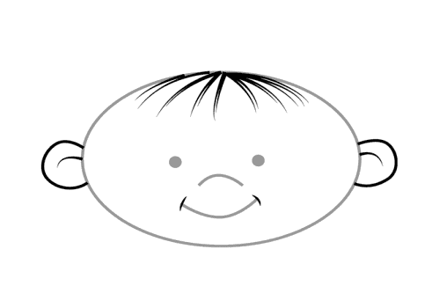
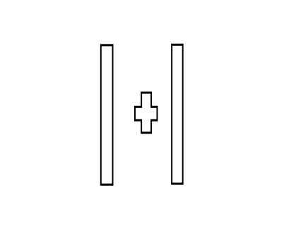 | 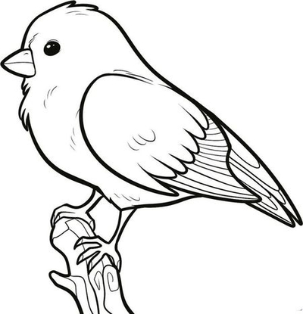 | 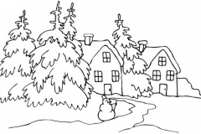

Тапсырма: тек ( С ) – дыбысы естілетін суретті боя.
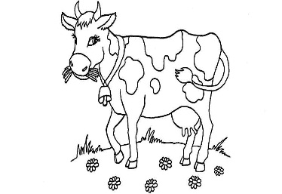 |  | 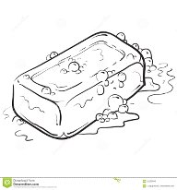 | 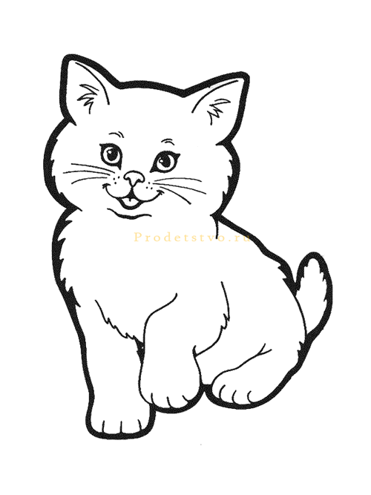
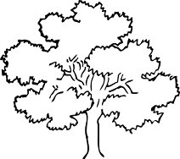 | 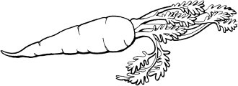 |  | 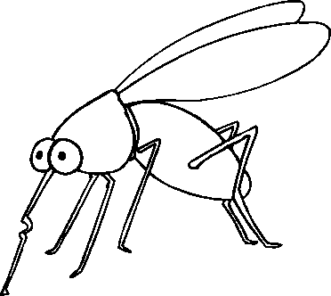
 | 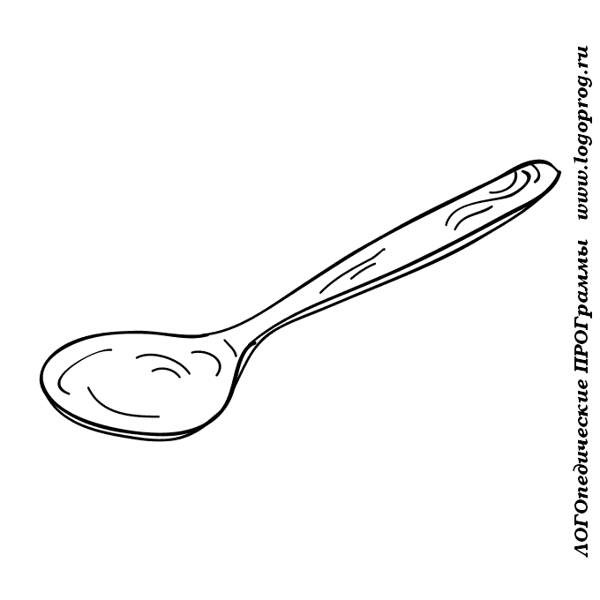 | 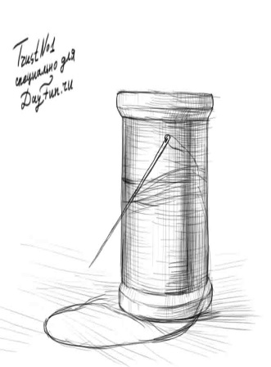 | 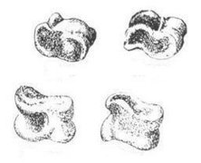

Буынұйқасты қайтала
СА-СА-СА-ұшты маса
СА-СА-СА-есік алды аласа
СЫ-СЫ-СЫ-бәрі жақсы
СУ-СУ-СУ-көп тосу
СЕ-СЕ-СЕ-шәй ішетін кесе
АС-АС-АС-менде екі қас
ОС-ОС-ОС-менде көп дос
ЫС-ЫС-ЫС-бізде көп ыдыс
ҰС-ҰС-ҰС-ағашта болды құс
ЕС-ЕС-ЕС-мен аламын бес
ЫС-ЫС-ЫС-менде көп туыс
ОС-ОС-ОС-сен мені тос
ЕС-ЕС-ЕС-нанды пышақпен кес

Тапсырма «С» дыбысының сөздегі орнын тап.Боя.

САБЫН ТАС
ЖАСТЫҚ
БАС СҰР
АСЫҚ
САП КЕСЕ
БЕС
АСТАНА ЖАС
САРЫ
АСПАН САҒЫЗ
ҚҰС
ЖАСЫЛ ҚАС
САТЫ
СӨМКЕ АЛЫС
СИЫР
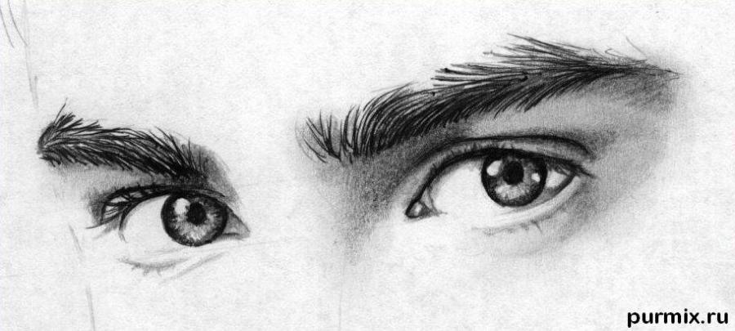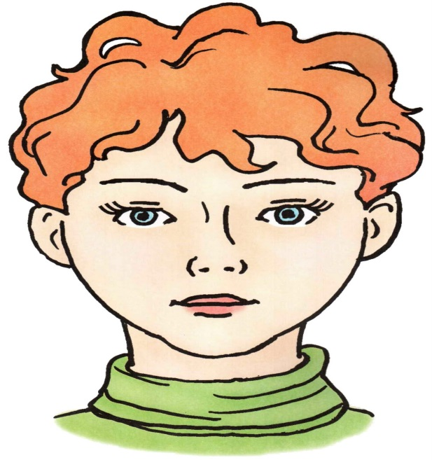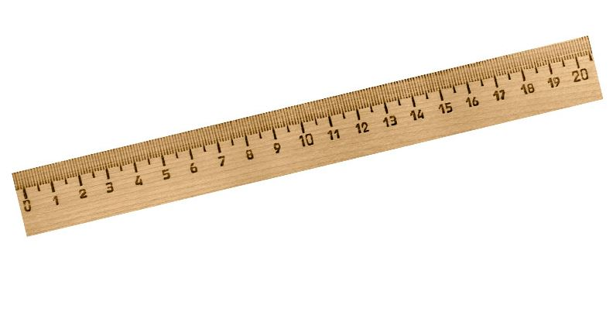
С дыбысы естілетін сөздердің ұқсасын тауып қайтала
С дыбысын жаңылтпаштарда анық айт

Сызық сыздым,сызықты қызық сыздым.
***
Есет ата ет асатат,
Ет асатса бес асатат.
***
Сұр сұңқар,сұм сұңқар
***
Биыл жазда маса аз,
Маса аз да маза аз.
***
Асан массаж жасар,
Массаж жасап шаршар
***
Сорпа іштік,сорпа ыстық
Сондықтан қорқа іштік

Сөзжұмбақ
С
С
С
С
С
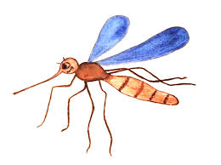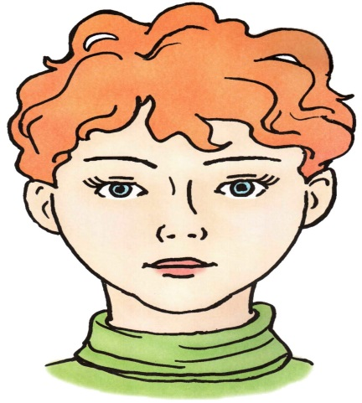
Тізбек сөздер
Сәкеннің сүтті, семіз ,сиырларының саны сегіз.
***
Самал ,Сәуле,Сәния,Сара Семейге саяхатқа барды.
***
Сәкен,Сұлтан,Саят сиырларды суарды
***
Сара келіп сабақтан,
Сан шаруа тындырды.
Самауырынға салатын,
Сексеуілді сындырады.
Сазан балық қуырды.
Сонсоң сауды сиырды
***
Асан мен Сая зообақтан арыстан,сусиыр,қасқыр,сілеусінді көрді.

С дыбысын тауып,сары түске бояп,санын жаз
